Лэпбук – интерактивная книжка.
Лэпбук – новейший способ организации учебной деятельности с дошкольниками. Это игра, творчество, познание и исследование нового, повторение и закрепление изученного, систематизация знаний и просто интересный вид совместной деятельности взрослого и ребенка. Лэпбук представляет собой папку или мини-книжку, в которой систематизированы знания по какой-то теме. Эти тематические пособия имеют яркое оформление, четкую структуру. Темы могут быть как широкие («Математика», «Погода», «Космос»), так и узкие («Рыбы», «Город»).
В своей работе с детьми мы так же используем лэпбуки.Он помогает лучше понять, запомнить, закрепить и повторить материал по изучаемой теме в занимательно-игровой форме.

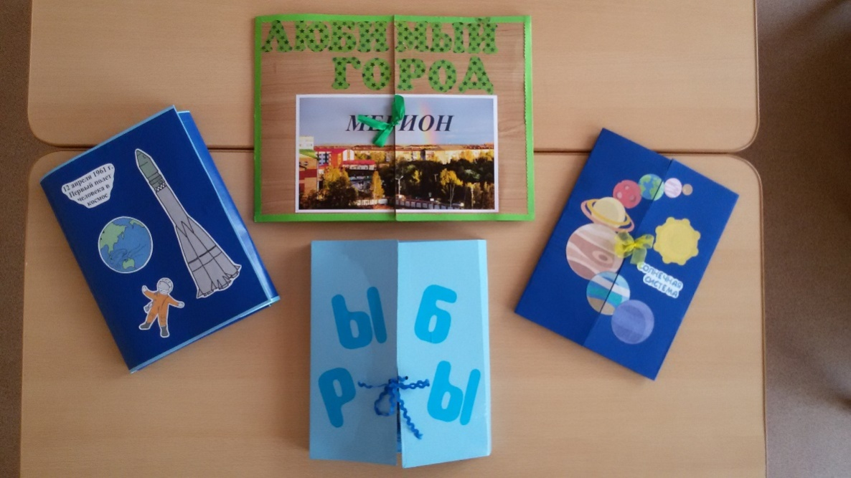

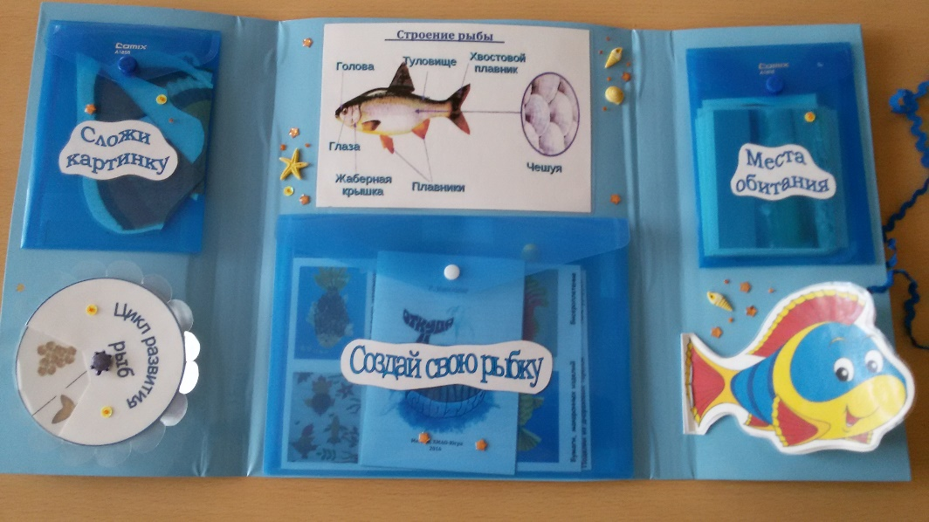
Такая необычная, яркая, красочная и занимательная папка обязательно будет привлекать внимание детей, что будет способствовать развитию памяти, внимания, наблюдательности и закреплению полученных знаний.

Воспитатели старшей группы №7 Гусева Е.В., Чередова И.Н.

